**BAB III**

**PEMBAHASAN**

**3.1. Analisa Perancangan *Web***

**3.1.1. Tinjauan Kasus**

Dalam proses rancangan *web* ini penulis akan membuat sebuah *web* yang akan memudahkan para pengguna untuk memperoleh informasi dalam melakukan transaksi jual beli secara *online*. Dimana *web* ini terdiri dari dua halaman, yaitu halaman admin yang akan dikelola oleh admin. Di halaman admin ini penulis menyediakan penambahan produk, penambahan admin, penambahan *vendor*, profil untuk merubah data admin, menampilkan data anggota, menampilkan order yang masuk, dan transaksi untuk melihat laporan penjualan.

Sedangkan di halaman pengunjung ini bisa langsung melihat produk-produk jam tangan, serta bisa juga langsung memilih produk yang ingin dibeli dan melanjutkan proses transaksi, pengunjung tidak diwajibkan menjadi anggota terlebih dahulu untuk melakukan proses transaksi, pengunjung yang terdaftar menjadi anggota akan mendapatkan diskon 10% dari total belanja. Di halaman ini pengunjung bisa melakukan konfirmasi atas pembayaran transaksi yang dilakukan dan melihat daftar pesanan atas bukti pembayaran transfer yang sudah dilakukan.

**3.2. Spesifikasi Rancangan *Web***

Penulis akan memberikan penjelasan secara lebih mendetail mengenai rancangan *website* yang dibuat pada sub-sub bab berikut ini:

**3.2.1. Rancangan Bentuk Masukan**

1. Nama Dokumen : Data Produk

Fungsi : Untuk melakukan penambahan data produk

Sumber : Admin

Tujuan : Pengunjung

Frekuensi : Jika ada penambahan produk

Media : Tampilan Layar

Bentuk Tampilan : Lampiran A.1

1. Nama Dokumen : Data Anggota

Fungsi : Sebagai informasi data anggota

Sumber : Pengunjung

Tujuan : Admin

Frekuensi : Jika ada penambahan anggota

Media : Tampilan Layar

Bentuk Tampilan : Lampiran A.2

1. Nama Dokumen : Data Pemesanan

Fungsi : Sebagai informasi data pemesanan

Sumber : Pengunjung

Tujuan : Admin

Frekuensi : Jika ada pemesanan

Media : Tampilan Layar

Bentuk Tampilan : Lampiran A.3

**3.2.2. Rancangan Bentuk Keluaran**

1. Nama Dokumen : Nota Penjualan

Fungsi : Bukti transaksi penjualan tunai

Sumber : Admin

Tujuan : Pelanggan

Frekuensi : Setiap adanya transaksi

Media : Tampilan Layar

Bentuk Tampilan : Lampiran B.1

1. Nama Dokumen : Laporan Penjualan

Fungsi : Menampilkan laporan penjualan setiap bulan

Sumber : Admin

Tujuan : Arsip Admin

Frekuensi : Setiap bulan

Media : Tampilan Layar

Bentuk Tampilan : Lampiran B.2

**3.2.3. Rancangan Halaman *Website***

1. Rancangan Halaman *Login* Admin

Tampilan *login* admin adalah halaman yang selalu muncul ketika memasuki halaman admin dengan *email* dan *password* yang telah ditentukan sebelumnya

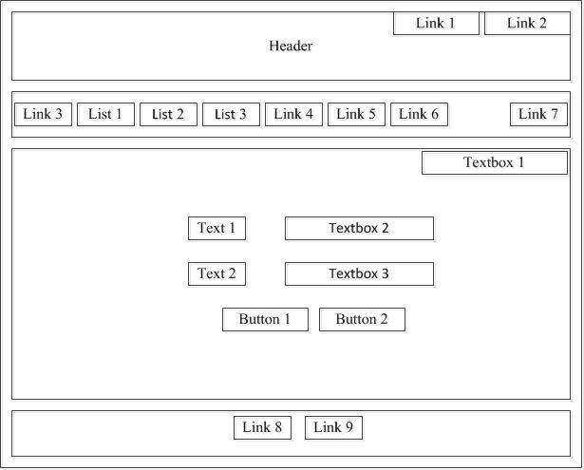

**Gambar III.1**

**Rancangan Halaman *Login* Admin**

Keterangan :

*Header* : Logo.

*Link* 1 : *Login* Anggota.

*Link* 2 : Daftar Anggota.

*Link* 3 : Menu Beranda, untuk kembali kehalaman utama.

*List* 1 : Kategori Produk.

*List* 2 : Kategori Produk.

*List* 3 : Kategori Produk.

*Link* 4 : Menu Pemesanan, untuk melihat daftar belanja dan melakukan konfirmasi pembayaran.

*Link* 5 : Menu Cara Order, untuk melihat cara pemesanan.

*Link* 6 : Menu Kontak Kami, untuk melihat kontak toko yang bisa dihubungi.

*Link* 7 : Menu Keranjang Belanja, berisi keranjang belanja yang sudah dipilih.

*Textbox* 1 : *Search*, untuk mencari daftar produk yang diinginkan.

*Text* 1 : *Email*.

*Text* 2 : *Password*.

*Textbox* 2 : Untuk meng*input* *email*.

*Textbox* 3 : Untuk meng*input* *password*.

*Button* 1 : Tombol untuk masuk.

*Button* 2 : Tombol untuk kembali.

*Link* 8 : Menu Beranda, untuk kembali kehalaman utama.

*Link* 9 : Menu *Dashboard*, untuk masuk kehalaman admin.

1. Rancangan Halaman Admin

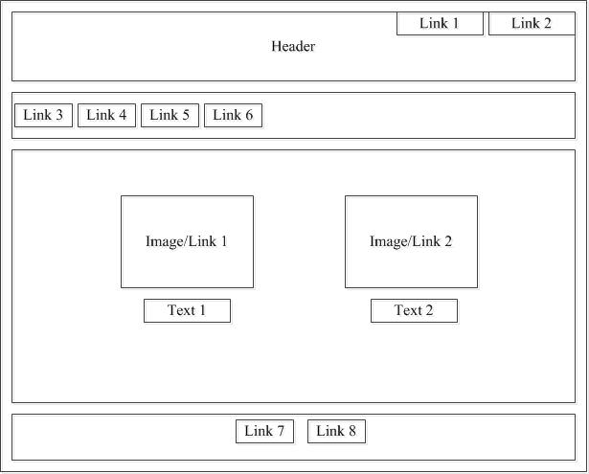

**Gambar III.2**

**Rancangan Halaman Admin**

Keterangan :

*Header* : Logo.

*Link* 1 : Menu Profile, untuk merubah data pribadi.

*Link* 2 : Menu *Logout*/Keluar.

*Link* 3 : Menu *Dashboard*, untuk kembali kehalaman admin.

*Link* 4 : Menu *Vendor*, untuk menambah, merubah dan menghapus data *vendor*.

*Link* 5 : Menu Transaksi, untuk melihat daftar transaksi.

*Link* 6 : Menu Member, untuk melihat daftar member.

*Image/Link* 1 : Menu Daftar Produk, untuk menambah, merubah, mem*publish* dan menghapus data produk.

*Image/Link* 2 : Menu Daftar Admin, untuk menambah dan menghapus admin.

*Text* 1 : Daftar Produk.

*Text* 2 : Daftar Admin.

*Link* 7 : Menu Beranda, untuk kembali kehalaman utama.

*Link* 8 : Menu *Dashboard*, untuk masuk kehalaman admin.

1. Rancangan Halaman Manajemen Produk

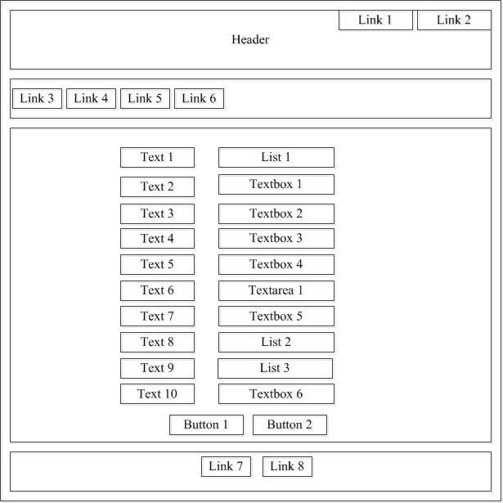

**Gambar III.3**

**Rancangan Halaman Manajemen Produk**

Keterangan :

*Header* : Logo.

*Link* 1 : Menu Profile, untuk merubah data pribadi.

*Link* 2 : Menu *Logout*/Keluar.

*Link* 3 : Menu *Dashboard*, untuk kembali kehalaman admin.

*Link* 4 : Menu *Vendor*, untuk menambah, merubah dan menghapus data *vendor*.

*Link* 5 : Menu Transaksi, untuk melihat daftar transaksi.

*Link* 6 : Menu Member, untuk melihat daftar member.

*Text* 1 : *Vendor*.

*Text* 2 : Nama.

*Text* 3 : Model.

*Text* 4 : Warna.

*Text* 5 : Harga.

*Text* 6 : Deskripsi.

*Text* 7 : Stok.

*Text* 8 : Pemakai.

*Text* 9 : Kategori.

*Text* 10 : Gambar.

*List* 1 : Untuk meng*input* *vendor*.

*Textbox* 1 : Untuk meng*input* nama.

*Textbox* 2 : Untuk meng*input* model.

*Textbox* 3 : Untuk meng*input* warna.

*Textbox* 4 : Untuk meng*input* harga.

*Textarea* 1 : Untuk meng*input* deskripsi.

*Textbox* 5 : Untuk meng*input* stok.

*List* 2 : Untuk meng*input* pemakai.

*List* 3 : Untuk meng*input* kategori.

*Textbox* 6 : Untuk meng*input* gambar.

*Button* 1 : Tombol untuk simpan.

*Button* 2 : Tombol untuk batal.

*Link* 7 : Menu Beranda, untuk kembali kehalaman utama.

*Link* 8 : Menu *Dashboard*, untuk masuk kehalaman admin.

1. Rancangan Halaman Manajemen *Vendor*

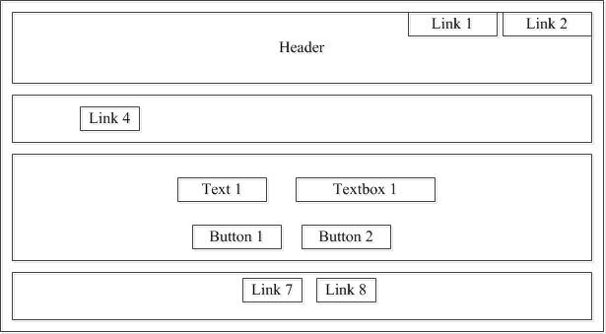

**Gambar III.4**

**Rancangan Halaman Manajemen *Vendor***

Keterangan :

*Header* : Logo.

*Link* 1 : Menu Profile, untuk merubah data pribadi.

*Link* 2 : Menu *Logout*/Keluar.

*Link* 4 : Menu *Vendor*, untuk menambah, merubah dan menghapus data *vendor*.

*Text* 1 : Nama.

*Textbox* 1 : Untuk meng*input* nama.

*Button* 1 : Tombol untuk simpan.

*Button* 2 : Tombol untuk batal.

*Link* 7 : Menu Beranda, untuk kembali kehalaman utama.

*Link* 8 : Menu *Dashboard*, untuk masuk kehalaman admin.

1. Rancangan Halaman Manajemen Transaksi

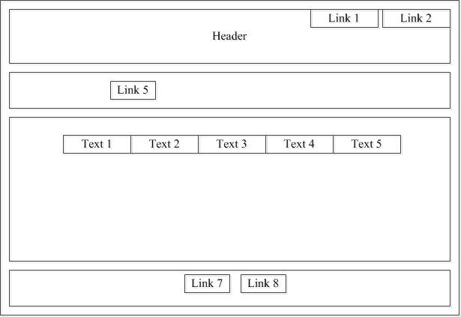

**Gambar III.5**

**Rancangan Halaman Manajemen Transaksi**

Keterangan :

*Header* : Logo.

*Link* 1 : Menu Profile, untuk merubah data pribadi.

*Link* 2 : Menu *Logout*/Keluar.

*Link* 5 : Menu Transaksi, untuk melihat daftar transaksi.

*Text* 1 : Kode Transaksi.

*Text* 2 : Invoice.

*Text* 3 : Tanggal Transaksi.

*Text* 4 : Total.

*Text* 5 : Status.

*Link* 7 : Menu Beranda, untuk kembali kehalaman utama.

*Link* 8 : Menu *Dashboard*, untuk masuk kehalaman admin.

1. Rancangan Halaman Manajemen Member

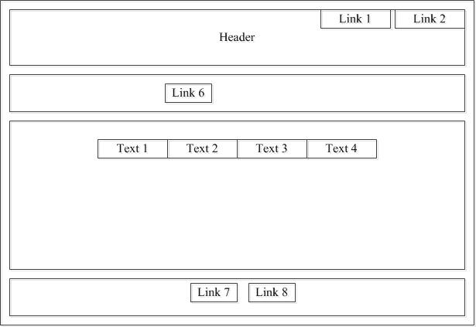

**Gambar III.6**

**Rancangan Halaman Manajemen Member**

Keterangan :

*Header* : Logo.

*Link* 1 : Menu Profile, untuk merubah data pribadi.

*Link* 2 : Menu *Logout*/Keluar.

*Link* 6 : Menu Member, untuk melihat daftar member.

*Text* 1 : *Email*.

*Text* 2 : Nama Lengkap.

*Text* 3 : Alamat.

*Text* 4 : Telepon.

*Link* 7 : Menu Beranda, untuk kembali kehalaman utama.

*Link* 8 : Menu *Dashboard*, untuk masuk kehalaman admin.

1. Rancangan Halaman Menejemen Admin

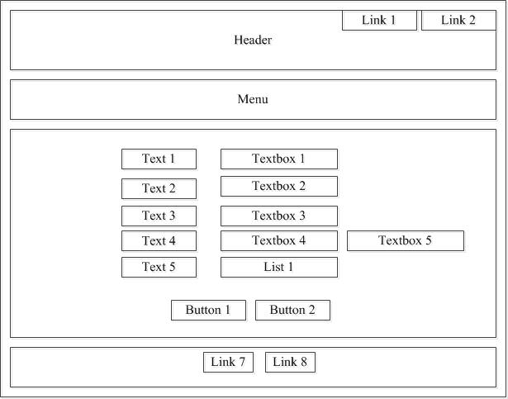

**Gambar III.7**

**Rancangan Halaman Menejemen Admin**

Keterangan:

*Header* : Logo.

*Link* 1 : Menu Profile, untuk merubah data pribadi.

*Link* 2 : Menu *Logout*/Keluar.

*Text* 1 : *Email*.

*Text* 2 : Nama Depan.

*Text* 3 : Nama Belakang.

*Text* 4 : *Password*.

*Text* 5 : Status.

*Textbox* 1 : Untuk meng*input* *email*.

*Textbox* 2 : Untuk meng*input* nama depan.

*Textbox* 3 : Untuk meng*input* nama belakang.

*Textbox* 4 : Untuk meng*input* *password*.

*Textbox* 5 : Untuk meng*input* konfirmasi *password*.

*List* 1 : Untuk meng*input* status.

*Button* 1 : Tombol untuk simpan.

*Button* 2 : Tombol untuk batal.

*Link* 7 : Menu Beranda, untuk kembali kehalaman utama.

*Link* 8 : Menu *Dashboard*, untuk masuk kehalaman admin.

1. Rancangan Halaman Pengunjung

Tampilan *web* ini adalah tampilan yang dapat diakses oleh pengunjung, dimana terdapat daftar produk, daftar transaksi, konfirmasi pembayaran dan *logout* sebagai pembede antara member dan pengunjung.

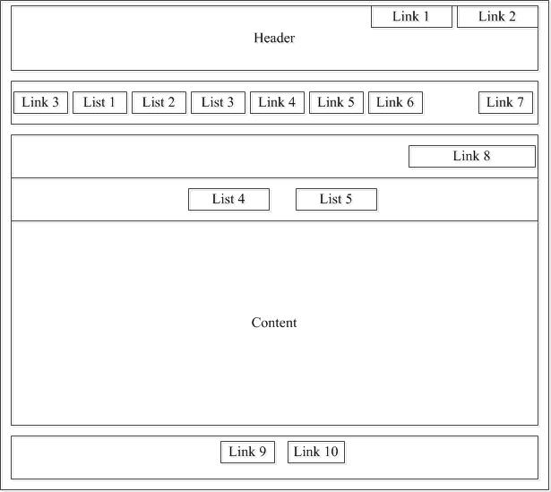

**Gambar III.8**

**Rancangan Halaman Pengunjung**

Keterangan:

*Header* : Logo.

*Link* 1 : Menu Login untuk member yang sudah mendaftar.

*Link* 2 : Menu Dartar untuk menjadi member, Menu *Logout* untuk member yang sudah *login*.

*Link* 3 : Menu Beranda sebagai halaman awal *website*.

*List* 1 : Untuk menampilkan daftar kategori produk.

*List* 2 : Untuk menampilkan daftar kategori produk.

*List* 3 : Untuk menampilkan daftar kategori produk.

*Link* 4 : Menu Pemesanan untuk melihat daftar pesanan dan melakukan konfirmasi pembayaran.

*Link* 5 : Menu Cara Order, untuk menginformasikan cara order.

*Link* 6 : Menu Kontak Kami, untuk melihat kontak yang bisa dihubungi.

*Link* 7 : Menu Keranjang Belanja, untuk melihat daftar belanja yang sudah dipesan.

*Link* 8 : Menu *Search*, untuk mencari produk yang diinginkan.

*List* 4 : Untuk mengurutkan daftar produk.

*List* 5 : Untuk mencari pemakai.

*Link* 9 : Menu Beranda, untuk kembali kehalaman awal *website*.

*Link* 10 : Menu *Dashboard*, untuk masuk kehalaman admin.

1. Rancangan Halaman Menu Pemesanan

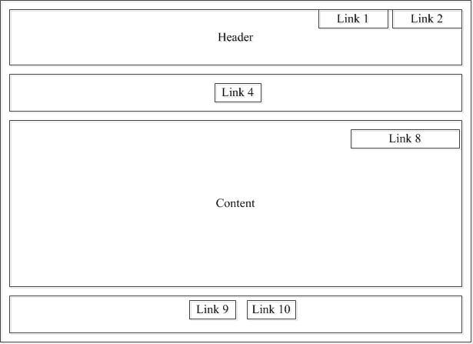

**Gambar III.9**

**Rancangan Halaman Menu Pemesanan**

Keterangan:

*Header* : Logo.

*Link* 1 : Menu Login untuk member yang sudah mendaftar.

*Link* 2 : Menu Dartar untuk menjadi member, Menu *Logout* untuk member yang sudah *login*.

*Link* 4 : Menu Pemesanan untuk melihat daftar pesanan dan melakukan konfirmasi pembayaran.

*Link* 9 : Menu Beranda, untuk kembali kehalaman awal *website*.

*Link* 10 : Menu *Dashboard*, untuk masuk kehalaman admin.

1. Rancangan Halaman Menu Cara Order

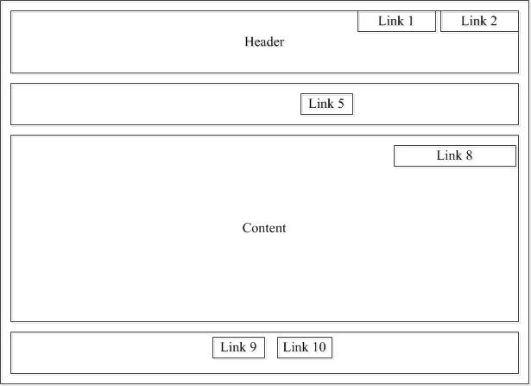

**Gambar III.10**

**Rancangan Halaman Menu Cara Order**

Keterangan:

*Header* : Logo.

*Link* 1 : Menu Login untuk member yang sudah mendaftar.

*Link* 2 : Menu Dartar untuk menjadi member, Menu *Logout* untuk member yang sudah *login*.

*Link* 5 : Menu Cara Order, untuk menginformasikan cara order.

*Link* 8 : Menu *Search*, untuk mencari produk yang diinginkan.

*Link* 9 : Menu Beranda, untuk kembali kehalaman awal *website*.

*Link* 10 : Menu *Dashboard*, untuk masuk kehalaman admin.

1. Rancangan Halaman Menu Kontak Kami

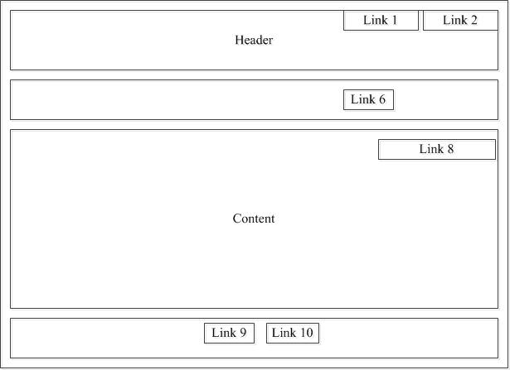

**Gambar III.11**

**Rancangan Halaman Menu Kontak Kami**

Keterangan:

*Header* : Logo.

*Link* 1 : Menu Login untuk member yang sudah mendaftar.

*Link* 2 : Menu Dartar untuk menjadi member, Menu *Logout* untuk member yang sudah *login*.

*Link* 6 : Menu Kontak Kami, untuk melihat kontak yang bisa dihubungi.

*Link* 8 : Menu *Search*, untuk mencari produk yang diinginkan.

*Link* 9 : Menu Beranda, untuk kembali kehalaman awal *website*.

*Link* 10 : Menu *Dashboard*, untuk masuk kehalaman admin.

1. Rancangan Halaman Menu Keranjang Belanja

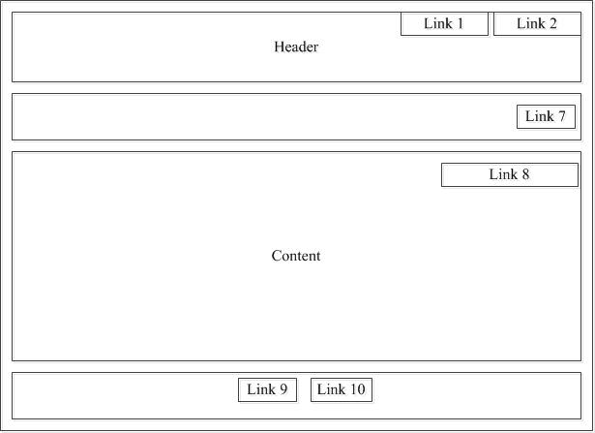

**Gambar III.12**

**Rancangan Halaman Menu Keranjang Belanja**

Keterangan:

*Header* : Logo.

*Link* 1 : Menu Login untuk member yang sudah mendaftar.

*Link* 2 : Menu Dartar untuk menjadi member, Menu *Logout* untuk member yang sudah *login*.

*Link* 7 : Menu Keranjang Belanja, untuk melihat daftar belanja yang sudah dipesan.

*Link* 8 : Menu *Search*, untuk mencari produk yang diinginkan.

*Link* 9 : Menu Beranda, untuk kembali kehalaman awal *website*.

*Link* 10 : Menu *Dashboard*, untuk masuk kehalaman admin.

**3.3. Rancangan Struktur Navigasi**

1. Struktur Navigasi Halaman Pengunjung

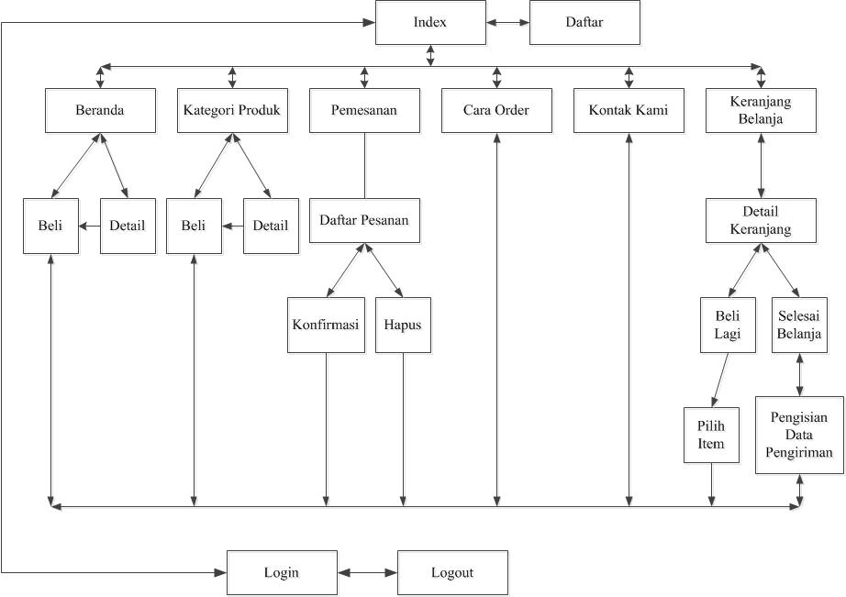

**Gambar III.13**

**Struktur Navigasi Halaman Pengunjung**

1. Struktur Navigasi Halaman Admin

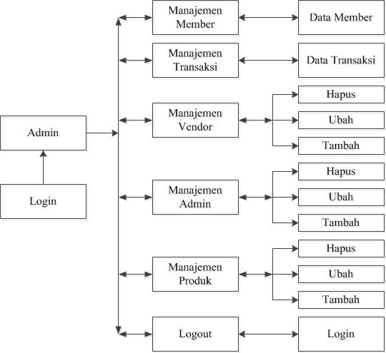

**Gambar III.14**

**Struktur Navigasi Halaman Admin**

**3.4. Normalisasi**

Tidak semua tabel yang digunakan untuk menyusun *database website* ini masuk dalam normalisasi. Normalisasi digunakan hanya untuk tabel-tabel yang berhubungan dengan proses transaksi. Proses normalisasi tabel-tabel yang penulis buat adalah sebagai berikut:

1. Bentuk Tidak Normal (*Unnormalized Form*)

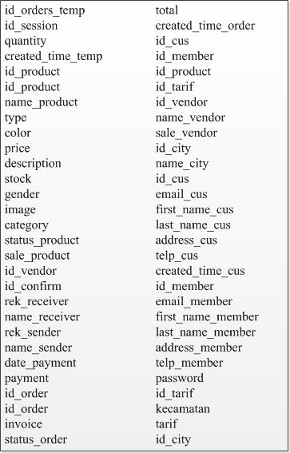

**Gambar III.15**

**Bentuk Tidak Normal (*Unnormalized Form*)**

1. Bentuk Normal Pertama (*First Normal Form-*1NF)

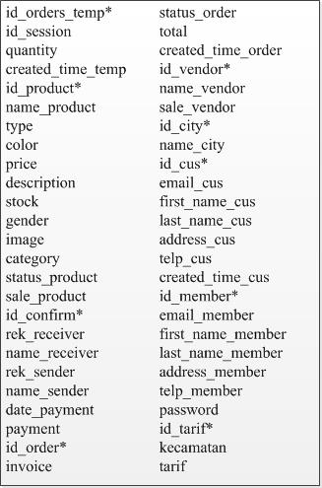

Keterangan:

* : *Candidate Key* (Kunci Calon)

**Gambar III.16**

**Bentuk Normal Pertama (*First Normal Form-*1NF)**

1. Bentuk Normal Kedua (*Second Normal Form*-2NF)

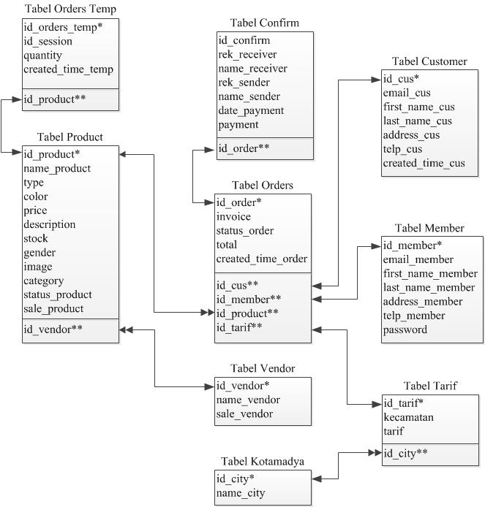

Keterangan:

* : Kunci Utama (*Primary Key*)

** : Kunci Tamu (*Foreign Key*)

: *One to One Relationships*

: *One to Many Relationships*

**Gambar III.17**

**Bentuk Normal Kedua (*Second Normal Form*-2NF)**

1. Bentuk Normal Ketiga (*Third Normal Form*-3NF)

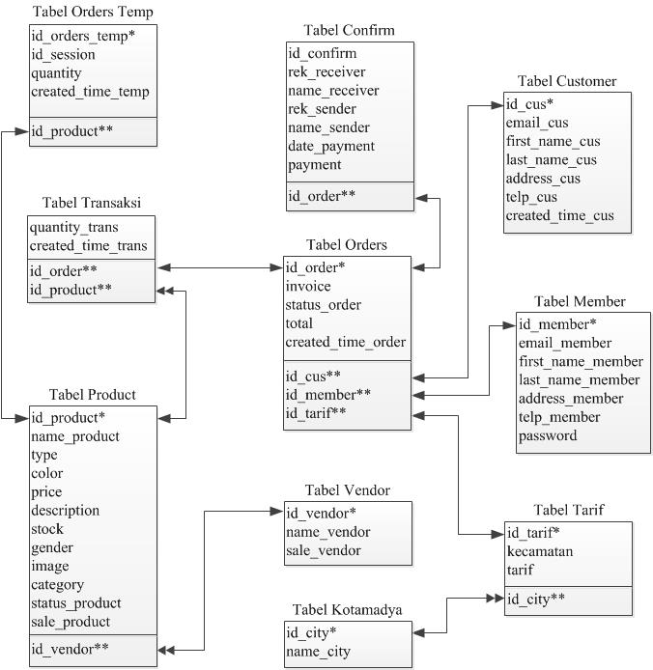

Keterangan:

* : Kunci Utama (*Primary Key*)

** : Kunci Tamu (*Foreign Key*)

: *One to One Relationships*

: *One to Many Relationships*

**Gambar III.18**

**Bentuk Normal Ketiga (*Third Normal Form*-3NF)**

**3.5. Spesifikasi *File***

*File* merupakan kumpulan dari beberapa *record* yang berhubungan satu sama lain yang berisi data suatu bidang tertentu. Sedangkan *record* dapat diartikan sebagai kumpulan dari beberapa *field*, begitu juga dengan *field* merupakan kumpulan data sejenis.

Spesifikasi *file* dibuat sebagai pedukung agar pemakai (*user*) program mengetahui segala yang berhubungan dengan *file* ataupun *field name* pada pengolahan *database*. Spesifikasi *file* yang digunakan *website* ini adalah sebagai berikut:

1. Spesifikasi *File* Admin

Nama tabel : admin

Tipe : *Master*

Organisasi *file* : *Index sequential*

Akses *file* : *Random*

Madia *file* : *Harddisk*

Panjang *record* : 166 *bytes*

*Field Key* :id_admin

**Tabel III.1**

**Spesifikasi *File* Admin**

|  |  |  |  |  |  |
| --- | --- | --- | --- | --- | --- |
| **No** | **Elemen Data** | **Akronim** | **Tipe** | **Panjang** | **Keterangan** |
| 1 | Id Admin | id_admin | *Int* | 11 | *Primary Key Auto Increment* |
| 2 | Email | email_admin | *Varchar* | 30 |  |
| 3 | Nama Depan | first_name_admin | *Varchar* | 30 |  |
| 4 | Nama Belakang | last_name_admin | *Varchar* | 30 |  |
| 5 | Password | Password | *Varchar* | 50 |  |
| 6 | Level | Level | *Varchar* | 15 |  |

1. Spesifikasi *File* Konfirmasi

Nama tabel : confirm

Tipe : transaksi

Organisasi *file* : *Index sequential*

Akses *file* : *Random*

Madia *file* : *Harddisk*

Panjang *record* : 201 *bytes*

*Field Key* :id_confirm

**Tabel III.2**

**Spesifikasi *File* Konfirmasi**

|  |  |  |  |  |  |
| --- | --- | --- | --- | --- | --- |
| **No** | **Elemen Data** | **Akronim** | **Tipe** | **Panjang** | **Keterangan** |
| 1 | Id Konfirmasi | id_confirm | *Int* | 11 | *Primary Key*  *Auto Increment* |
| 2 | Rek. Penerima | rek_receiver | *Int* | 20 |  |
| 3 | Nama Penerima | name_receiver | *Varchar* | 50 |  |
| 4 | Rek. Pengirim | rek_sender | *Int* | 20 |  |
| 5 | Nama Pengirim | name_sender | *Varchar* | 50 |  |
| 6 | Tanggal Bayar | date_payment | *Date* |  |  |
| 7 | Jumlah Bayar | Payment | *Varchar* | 20 |  |
| 8 | Id Order | id_order | *Varchar* | 30 | *Foreign Key* |

1. Spesifikasi *File* *Customer*

Nama tabel : *customer*

Tipe : *Master*

Organisasi *file* : *Index sequential*

Akses *file* : *Random*

Madia *file* : *Harddisk*

Panjang *record* : 170 *bytes*

*Field Key* :id_cus

**Tabel III.3**

**Spesifikasi *File* *Customer***

|  |  |  |  |  |  |
| --- | --- | --- | --- | --- | --- |
| **No** | **Elemen Data** | **Akronim** | **Tipe** | **Panjang** | **Keterangan** |
| 1 | Id Customer | id_cus | *Varchar* | 20 | *Primary Key* |
| 2 | Email | email_cus | *Varchar* | 30 |  |
| 3 | Nama Depan | first_name_cus | *Varchar* | 50 |  |
| 4 | Nama Belakang | last_name_cus | *Varchar* | 50 |  |
| 5 | Alamat | Address_cus | *Text* |  |  |
| 6 | Telephone | telp_cus | *Varchar* | 20 |  |

1. Spesifikasi *File* Member

Nama tabel : member

Tipe : *Master*

Organisasi *file* : *Index sequential*

Akses *file* : *Random*

Madia *file* : *Harddisk*

Panjang *record* : 220 *bytes*

*Field Key* :id_member

**Tabel III.4**

**Spesifikasi *File* Member**

|  |  |  |  |  |  |
| --- | --- | --- | --- | --- | --- |
| **No** | **Elemen Data** | **Akronim** | **Tipe** | **Panjang** | **Keterangan** |
| 1 | Id Member | id_member | *Int* | 20 | *Primary Key*  *Auto Increment* |
| 2 | Email | email_member | *Varchar* | 30 |  |
| 3 | Nama Depan | first_name_member | *Varchar* | 50 |  |
| 4 | Nama Belakang | last_name_member | *Varchar* | 50 |  |
| 5 | Alamat | address_member | *Text* |  |  |
| 6 | Telephone | telp_member | *Varchar* | 20 |  |
| 7 | Password | Password | *Varchar* | 50 |  |

1. Spesifikasi *File* Order

Nama tabel : orders

Tipe : transaksi

Organisasi *file* : *Index sequential*

Akses *file* : *Random*

Madia *file* : *Harddisk*

Panjang *record* : 123 *bytes*

*Field Key* :id_member

**Tabel III.5**

**Spesifikasi *File* Order**

|  |  |  |  |  |  |
| --- | --- | --- | --- | --- | --- |
| **No** | **Elemen Data** | **Akronim** | **Tipe** | **Panjang** | **Keterangan** |
| 1 | Id Order | id_order | *Varchar* | 20 | *Primary Key* |
| 2 | Invoice | Invoice | *Varchar* | 30 |  |
| 3 | Status | status_ order | *Int* | 11 |  |
| 4 | Total | Total | *Varchar* | 20 |  |
| 5 | Id Customer | id_cus | *Varchar* | 20 | *Foreign Key* |
| 6 | Id Member | id_member | *Int* | 11 | *Foreign Key* |
| 7 | Id Tarif | id_tarif | *Int* | 11 | *Foreign Key* |

1. Spesifikasi *File* Orders Temp

Nama tabel : orders_temp

Tipe : transaksi

Organisasi *file* : *Index sequential*

Akses *file* : *Random*

Madia *file* : *Harddisk*

Panjang *record* : 101 *bytes*

*Field Key* :id_orders_temp

**Tabel III.6**

**Spesifikasi *File* Orders Temp**

|  |  |  |  |  |  |
| --- | --- | --- | --- | --- | --- |
| **No** | **Elemen Data** | **Akronim** | **Tipe** | **Panjang** | **Keterangan** |
| 1 | Id Order Temp | id_orders_temp | *Varchar* | 20 | *Primary Key* |
| 2 | Session | id_session | *Varchar* | 50 |  |
| 3 | Quantity | Quantity | *Int* | 11 |  |
| 4 | Id Product | id_product | *Varchar* | 20 | *Foreign Key* |

1. Spesifikasi *File* Produk

Nama tabel : *product*

Tipe : *Master*

Organisasi *file* : *Index sequential*

Akses *file* : *Random*

Madia *file* : *Harddisk*

Panjang *record* : 154 *bytes*

*Field Key* :id_product

**Tabel III.7**

**Spesifikasi *File* Produk**

|  |  |  |  |  |  |
| --- | --- | --- | --- | --- | --- |
| **No** | **Elemen Data** | **Akronim** | **Tipe** | **Panjang** | **Keterangan** |
| 1 | Id Produk | id_product | *Varchar* | 20 | *Primary Key* |
| 2 | Nama | name_product | *Varchar* | 20 |  |
| 3 | Tipe | Type | *Varchar* | 50 |  |
| 4 | Warna | Color | *Varchar* | 20 |  |
| 5 | Harga | Price | *Double* |  |  |
| 6 | Deskripsi | Description | *Text* |  |  |
| 7 | Stok | Stock | *Int* | 3 |  |
| 8 | Pemakai | Gender | *Varchar* | 10 |  |
| 9 | Gambar | Image | *Text* |  |  |
| 10 | Kategori | Category | *Varchar* | 10 |  |
| 11 | Status | status_product | *Int* | 5 |  |
| 12 | Penjualan | sale_product | *Int* | 11 |  |
| 13 | Id Vendor | id_vendor | *Int* | 5 | *Foreign Key* |

1. Spesifikasi *File* Vendor

Nama tabel : vendor

Tipe : *Master*

Organisasi *file* : *Index sequential*

Akses *file* : *Random*

Madia *file* : *Harddisk*

Panjang *record* : 36 *bytes*

*Field Key* :id_vendor

**Tabel III.8**

**Spesifikasi *File* Vendor**

|  |  |  |  |  |  |
| --- | --- | --- | --- | --- | --- |
| **No** | **Elemen Data** | **Akronim** | **Tipe** | **Panjang** | **Keterangan** |
| 1 | Id Vendor | id_vendor | Int | 11 | *Primary Key*  *Auto Increment* |
| 2 | Nama | name_vendor | Varchar | 20 |  |
| 3 | Penjualan | sale_vendor | Int | 5 |  |

1. Spesifikasi *File* Kotamadya

Nama tabel : kotamadya

Tipe : *Master*

Organisasi *file* : *Index sequential*

Akses *file* : *Random*

Madia *file* : *Harddisk*

Panjang *record* : 61 *bytes*

*Field Key* :id_city

**Tabel III.9**

**Spesifikasi *File* Kotamadya**

|  |  |  |  |  |  |
| --- | --- | --- | --- | --- | --- |
| **No** | **Elemen Data** | **Akronim** | **Tipe** | **Panjang** | **Keterangan** |
| 1 | Id Kotamadya | id_city | Int | 11 | *Primary Key*  *Auto Increment* |
| 2 | Nama | name_city | Varchar | 50 |  |

1. Spesifikasi *File* Tarif

Nama tabel : tarif

Tipe : *Master*

Organisasi *file* : *Index sequential*

Akses *file* : *Random*

Madia *file* : *Harddisk*

Panjang *record* : 66 *bytes*

*Field Key* :id_tarif

**Tabel III.10**

**Spesifikasi *File* Tarif**

|  |  |  |  |  |  |
| --- | --- | --- | --- | --- | --- |
| **No** | **Elemen Data** | **Akronim** | **Tipe** | **Panjang** | **Keterangan** |
| 1 | Id Tarif | id_tarif | *Int* | 11 | *Primary Key*  *Auto Increment* |
| 2 | Kecamatan | kecamatan | *Varchar* | 50 |  |
| 3 | Harga | tarif | *Double* |  |  |
| 4 | Id Kotamadya | id_city | *Int* | 5 | *Foreign Key* |

1. Spesifikasi *File* Transaksi

Nama tabel : transaksi

Tipe : transaksi

Organisasi *file* : *Index sequential*

Akses *file* : *Random*

Madia *file* : *Harddisk*

Panjang *record* : 71 bytes

*Field Key* :-

**Tabel III.11**

**Spesifikasi *File* Transaksi**

|  |  |  |  |  |  |
| --- | --- | --- | --- | --- | --- |
| **No** | **Elemen Data** | **Akronim** | **Tipe** | **Panjang** | **Keterangan** |
| 1 | Jumlah | quantity | Int | 11 |  |
| 2 | Id Order | id_order | Varchar | 30 | *Foreign Key* |
| 3 | Id Produk | id_product | Varchar | 30 | *Foreign Key* |

**3.6. Spesifikasi Sistem Komputer**

Spesifikasi komputer disini menjelaskan tentang sarana atau alat bantu yang digunakan agar program yang dibuat dapat berjalan sebagaimana mestinya. Sehingga dapat dicapai hasil yang sesuai dengan apa yang telah ditetapkan dan diharapkan.

Sarana pendukung program terbagai menjadi dua bagian, yaitu perangkat keras (*hardware*) dan perangkat lunak (*software*) yang masing-masing sarana pendukung tersebut harus dapat menunjukan kesesuaian dan saling menunjang kelancaran kerja dari sistem, khususnya program aplikasi yang digunakan.

1. **Perangkat Lunak**

Perangkat lunak (*software*) adalah komponen dalam *data processing system* yang berupa program-program dan teknik lain untuk mengontrol sistem. Fungsi *software* ini adalah untuk mengidentifikasi dan menyiapkan aplikasi program sehingga tata kerja seluruh peralatan komputer dapat terkontrol, serta membuat pekerjaan lebih efisien.

Jadi pemakaian komputer tidak lepas dari perangkat-perangkat tersebut yang saling berhubungan dan terkait. Adapun perangkat lunak yang digunakan untuk pembuatan toko *online* ini adalah sebagai berikut:

1. Sistem Operasi : Windows Seven Ultimate Home Edition 64 bit
2. Editor : Adobe Dreamweaver CS5
3. Bahasa *Script* : PHP 5.3.0 dan Javascript
4. *Web Server* :Apache2triad 1.5.4
5. *Web Browser* : Google Chrome 45.0.2454.101 m
6. *Database* : MySQL 5.1.36
7. FTP *Client* : FileZilla 3.5.3
8. **Perangkat Keras**

Perangkat keras yang dimaksud adalah seperangkat alat atau elemen elektronik yang dapat membantu sistem perancangan program penjualan online berbasis web yang diusulka oleh penulis agar dapat bekerja dengan baik. Adapun perangkat keras yang diperlukan adalah sebagai berikut:

1. *Processor* : Genuine Intel(R) Core(TM) i3-2310M CPU @ 2.10 GHz
2. Monitor : LCD Widescreen 14”
3. CD : DVD ROM 52x
4. *Harddisk* : 100 GB
5. RAM : 2 GB (DDR3)
6. *Keyboard* : Standar 102-*key*
7. *Mouse* : Standar
8. *Printer* : *Deskjet*